LATINICA – UČIMO SLOVA: E, Š
E
E e Prepiši reč: ESKIM __________________
EKSER EKRAN EMA
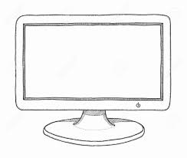
________________ ___________________ __________________
Š
Š š 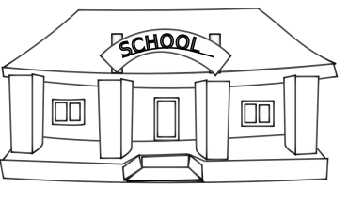 Prepiši reč: ŠKOLA _____________________

ŠEŠIR ŠARGAREPA ŠAMPON
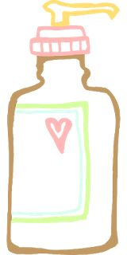
_________ ________ _________
- Napiši dve reči koje počinju na slovo E: _________________________________ .

- Napiši dve reči koje počinju na slovo Š: ________________________________ .

